Приложение 1 Авторизация Client ID

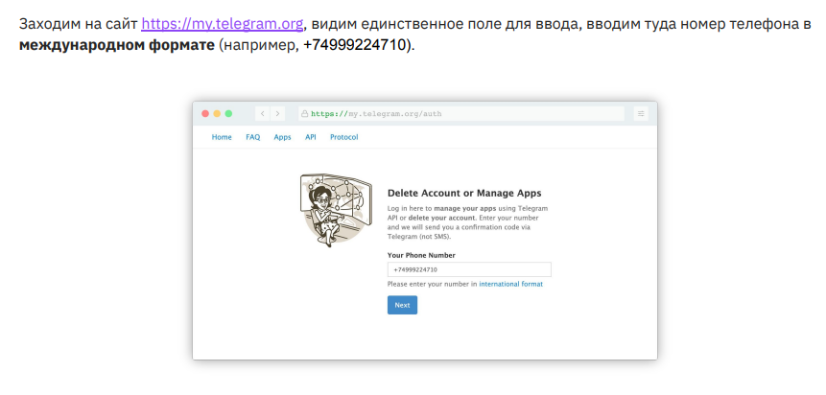

В мобильном приложении Телеграм нам приходит сообщение с кодом подтверждения (Confitmation Code), который необходимо ввести в поле Confitmation Code и нажать кнопку «Авторизация». Перед нами откроется экран с тремя пунктами меню: API development tools, Delete account, Log out.

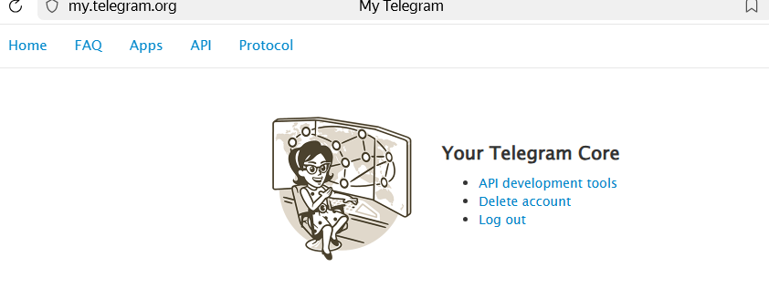

Выбираем API development tools и начинаем заполнять форму.

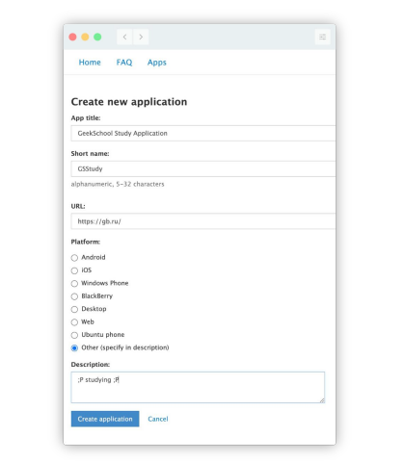

App Title – полное название бота.

Short Name – краткое название бота.

URL – можно оставить ссылку на любую Вашу социальную сеть или сайт-визитку.

Platform – выбрать можно любую.

Description – описание бота. Можно оставить пустым.

Нажимаем кнопку Create application и нас перенаправит на страницу с приложением App configuration.